Հավելված N 1
Հայաստանի Հանրապետության կառավարության
2022 թվականի ____________ ____-ի
N _____ -Լ որոշման

«Հավելված N 1
ՀՀ կառավարության 2020 թվականի
ապրիլի 30-ի N 668-Լ որոշման

Ձ Ե Վ
ՓՐԿԱՐԱՐԱԿԱՆ ԾԱՌԱՅՈՒԹՅԱՆ ՀԱՄԱԶԳԵՍՏԻ

ԳԼՈՒԽ 1. ԸՆԴՀԱՆՈՒՐ ԴՐՈՒՅԹՆԵՐ

- Սույն կարգով սահմանվում է Հայաստանի Հանրապետության արտակարգ իրավիճակների նախարարության Փրկարար ծառայության պաշտոններ զբաղեցնող փրկարարական ծառայողների (այսուհետ՝ փրկարարական ծառայողներ) համազգեստի ընդհանուր ձևը:

ԳԼՈՒԽ 2. ՓՐԿԱՐԱՐԱԿԱՆ ԾԱՌԱՅՈՂԻ ՀԱՄԱԶԳԵՍՏԻ ԽՈՐՀՐԴԱՆՇԱՆՆԵՐԸ
ԵՎ ՏԱՐԲԵՐԱՆՇԱՆՆԵՐԸ

- Փրկարարական ծառայողների համազգեստի թևքի տարբերանշան (նկար 1)՝ խորհրդանիշի վերին մասում կարմիր գույնով ասեղնագործված են <<ՀԱՅԱՍՏԱՆ>> և անգլերեն թարգմանությամբ՝ <<ARMENIA>> բառերը, որից ներքև գտնվում է Սիս (կարմիր) և Մասիս (նարնջագույն) լեռները խորհրդանշող պատկերը, կենտրոնում՝ հավերժության նշանը (երկնագույն)։ Սիս և Մասիս լեռների, հավերժության նշանի ստորին հատվածի կենտրոնական մասում պատկերված է Փրկարար ծառայությունը խորհրդանշող միջազգային հավասարակողմ եռանկյունաձև կապույտ տարբերանշանը՝ նարնջագույն շրջանի մեջ։ Փրկարար ծառայությունը խորհրդանշող միջազգային հավասարակողմ եռանկյունաձև կապույտ տարբերանշանի աջ և ձախ կողմերում պատկերված է Հայաստանի Հանրապետության պետական դրոշը։ Խորհրդանիշի ստորին հատվածում կամարաձև, կապույտ գույնով ասեղնագործված են <<ՓՐԿԱՐԱՐ ԾԱՌԱՅՈՒԹՅՈՒՆ>> և անգլերեն թարգմանությամբ՝ <<RESCUE SERVICE>> բառերը:
- Փրկարարական ծառայողների համազգեստի ութաթև խորհրդանշան (նկար 2)՝ ոսկեգույն, նարնջագույն շրջանակի կենտրոնում կապույտ հավասարակողմ եռանկյունի՝ միջազգային փրկարարական և քաղաքացիական պաշտպանության խորհրդանիշն է, որը նշանակում է օգնություն երկրագնդի բոլոր ուղղություններով: Ամրացվում է հանովի ուսադիրներին, տոնական և ամենօրյա կիտելի օձիքին:
- Փրկարարական ծառայողների համազգեստի կոճակներ (նկար 2)՝ ոսկեգույն, մետաղյա, կլոր, ուռուցիկ՝ Հայաստանի Հանրապետության զինանշանով:
- Քաղաքացիական պաշտպանության տարբերանշան (նկար 2)՝ նարնջագույն շրջանաձև հիմքի կենտրոնում կապույտ եռանկյունի՝ քաղաքացիական պաշտպանության միջազգային տարբերանշանի օրինակով:
- Թևքի տարբերանշանները կրում են համազգեստի թևքի արտաքին կողմից՝ ուսագլխից ներքև:
- Փրկարար ծառայության ստորաբաժանումների խորհրդանիշների ձևերը և նկարագրությունները հաստատում է Հայաստանի Հանրապետության արտակարգ իրավիճակների նախարարը:

ԳԼՈՒԽ 3. ՓՐԿԱՐԱՐԱԿԱՆ ԾԱՌԱՅՈՒԹՅԱՆ ՍՊԱՅԱԿԱՆ ԿՈՉՈՒՄՆԵՐ ՈՒՆԵՑՈՂ ՓՐԿԱՐԱՐԱԿԱՆ ԾԱՌԱՅՈՂՆԵՐԻ ՏՈՆԱԿԱՆ ՀԱՄԱԶԳԵՍՏԸ

- Տոնական գլխարկ (նկար 3)՝ մուգ փիրուզագույն կիսաբրդյա գործվածքից, սև լաքապատ հովհարով, գլխարկաբոլորքին ոսկեգույն կոճակներով ամրացված զարդապարանով: Գլխարկահատակի և գլխարկաբոլորքի վերին եզրով անցնում է կարմիր մահուդից երիզ: Առջևի կենտրոնական մասում ամրացված է կոկարդ՝ Հայաստանի Հանրապետության արտակարգ իրավիճակների նախարարության խորհրդանշանով: Բարձրագույն խմբի կոչում ունեցող ծառայողների համար գլխարկաբոլորքին ամրացված են դափնետերևներ, իսկ կոկարդը՝ Հայաստանի Հանրապետության զինանշանն է:
- Տոնական համազգեստի կիտել (նկար 4)՝ մուգ փիրուզագույն կիսաբրդյա գործվածքից, մետաքսյա աստառով, մեկ շարքով տեղադրված ոսկեգույն Հայաստանի Հանրապետության զինանշանով կոճակներով: Ունի 2 ներկարված գրպան` կափույրներով և 2 ծոցագրպան: Բարձրագույն կոչումներ ունեցող ծառայողների համար, օձիքը` ասեղնագործված դափնետերևներով: Աջ թևին ասեղնագործված է Փրկարար ծառայության թևքանշանը, ձախ թևքին Հայաստանի Հանրապետության եռագույնը` ներքևում ասեղնագործված «ՀԱՅԱՍՏԱՆ» և Հայաստանի Հանրապետության արտակարգ իրավիճակների նախարարության խորհրդանշանը: Ուսադիրները` կարովի, ոսկեգույն, եզրագծերը կարմիր։
- Տոնական ձմեռային վերարկու` մուգ փիրուզագույն, կիսաբրդյա գործվածքից, լանջափեշերը կոճկվում են ոսկեգույն կոճակներով, ներքևի մասում 2 ներկարված գրպան` կափույրով, երկշերտ օձիքով և գոտիով, ձախ կրծքավանդակին մեկ ներկարված գրպան: Բարձրագույն խմբի կոչումներ ունեցող ծառայողների համար` հանովի կարակուլե օձիքով: Ուսադիրները` կարովի, ոսկեգույն, եզրագծերը կարմիր։ Աջ թևքին՝ Փրկարար ծառայության թևքանշանն է, ձախ թևքին Հայաստանի Հանրապետության եռագույնը` ներքևում ասեղնագործված «ՀԱՅԱՍՏԱՆ» և Հայաստանի Հանրապետության արտակարգ իրավիճակների նախարարության խորհրդանշանը:
- Տոնական համազգեստի տաբատ (նկար 4)՝ մուգ փիրուզագույն, կիսաբրդյա գործվածքից, ներկարված 2 կողային գրպանով, հետևի մասում մեկ գրպան` կափույրով: Կողային կարերում կարմիր մահուդից երիզներ: Բարձրագույն խմբի կոչումներ ունեցող ծառայողների համար` կողքերին երկու կարմիր գունաժապավեն:
- Տոնական վերնաշապիկ՝ սպիտակ գործվածքից, ծալովի օձիքով, ուղղահայաց ծալվածքով, կրծքամասում կոճակով, կափույրով և շերտակարով 2 վրադիր գրպանով, ուղիղ գոտիով: Կոճկվում է կոճակներով, թևքերը` երկար (ձմեռային) և կարճ (ամառային), ուսերին տեղադրված են ուսադիրների ամրակներ: Ուսադիրները սպիտակ՝ կարմիր եզրագծերով։ Ձախ թևքին ամրացվուամ է Փրկարար ծառայության խորհրդանիշը, իսկ աջին՝ Հայաստանի Հանրապետության դրոշը:
- Տոնական համազգեստի փողկապ (նկար 5, 6)՝ գույնը սև, ոսկեգույն ամրակով և Հայաստանի Հանրապետության զինանշանով:
- Տոնական համազգեստի գոտի (նկար 4)՝ դեղին գույնի մետաքսե գործվածքից, կոճկվում է արույրե ճարմանդով` վրան Հայաստանի Հանրապետության արտակարգ իրավիճակների նախարարության խորհրդանշանը:
- Տոնական համազգեստի շարֆ՝ մուգ փիրուզագույն, կիսաբրդյա գործվածքից:
- Տոնական համազգեստի ձեռնոց՝ սպիտակ տրիկոտաժե գործվածքից, հնգամատնյա, երեսամասը դեկորատիվ կարագծերով:
- Կանացի տոնական կիտել (նկար 4)՝ մուգ փիրուզագույն կիսաբրդյա գործվածքից, մետաքսյա աստառով, մեկ շարքով տեղադրված ոսկեգույն կոճակներով: Ունի 2 ներկարված գրպան՝ կափույրներով: Բարձրագույն կոչումներ ունեցող ծառայողների համար, օձիքը` ասեղնագործված դափնետերևներով: Աջ թևքին ասեղնագործված է Փրկարար ծառայության թևքանշանը, ձախ թևքին` Հայաստանի Հանրապետության եռագույնը` ներքևում ասեղնագործված «ՀԱՅԱՍՏԱՆ» և Հայաստանի Հանրապետության արտակարգ իրավիճակների նախարարության խորհրդանշանը: Ուսադիրները` ոսկեգույն, եզրագծերը կարմիր։
- Տոնական կիսաշրջազգեստ (նկար 4)՝ մուգ փիրուզագույն կիսաբրդյա գործվածքից, մետաքսյա աստառով: Կիսաշրջազգեստը ուղիղ ձևածքով, գոտիով, հետևի մասը` կենտրոնակարով և բաց դարձածալով:
- Տոնական գլխարկ պիլոտկա (կանացի) (նկար 7)՝ մուգ փիրուզագույն կիսաբրդյա գործվածքից, վերծալված եզրակարերը կարմիր մահուդե երիզով: Առջևի կենտրոնական մասում ամրացված է Հայաստանի Հանրապետության արտակարգ իրավիճակների նախարարության խորհրդանշանով կոկարդ, իսկ բարձրագույն խմբի կոչում ունեցողների համար կոկարդը՝ Հայաստանի Հանրապետության զինանշանն է:
- Տոնական երկարաճիտք կոշիկներ՝ սև գույնի, կիսալաքապատ: Ճտքերի վերին եզրերը կարմիր կաշվե եզրաքուղերով:

ԳԼՈՒԽ 4. ՓՐԿԱՐԱՐԱԿԱՆ ԾԱՌԱՅՈՂՆԵՐԻ ԱՄԵՆՕՐՅԱ ՀԱՄԱԶԳԵՍՏԸ

- Ամենօրյա համազգեստ` մուգ փիրուզագույն (նկար 8).
1) բաճկոնը՝ կիսաբամբակյա գործվածքից, երկարաթև կամ կարճաթև, ծալովի օձիքով, կողային թեք ներկարված գրպաններով, կոճկվում է շղթայով, ուսադիրները` հանովի: Կրծքամասի աջ գրպանի կափույրի վրա ամրացվում է «MES OF ARMENIA», իսկ ձախ գրպանի կափույրի վրա` արյան կարգի տարբերանշանները: Բաճկոնի աջ թևքին ամրացված է համպատասխան ստորաբաժանման տարբերանշանը, ներքևում՝ Փրկարար ծառայության թևքանշանը, իսկ ձախ թևքին՝ Հայաստանի Հանրապետության եռագույնը, ներքևում՝ «ՀԱՅԱՍՏԱՆ» և Հայաստանի Հանրապետության արտակարգ իրավիճակների նախարարության խորհրդանշանը: Բաճկոնի թիկունքային մասում գրվում է «ՓՐԿԱՐԱՐ ԾԱՌԱՅՈՒԹՅՈՒՆ»: Ուսադիրները` հանովի, համազգեստի գունավորմամբ.
2) տաբատը` կիսաբամբակյա գործվածքից ազատթող փողքերով, 2 կողային ներկարված գրպանով, հետևի մասում` մեկ գրպան` կափույրով: Բարձրագույն կոչումներ ունեցող ծառայողների համար` կողային երկու կարմիր գունաժապավեն.
3) Կիսաշրջազգեստը` մետաքսյա աստառով, ուղիղ ձևածքով, գոտիով, հետևի մասը` կենտրոնակարով և բաց դարձածալով.
4) Գլխարկ՝ (կեպի/պիլոտկա)` մուգ փիրուզագույն (նկար 9):
Կիսաբամբակյա գործվածքից, ճակատային մասում ամրացված է Հայաստանի Հանրապետության արտակարգ իրավիճակների նախարարության խորհրդանշանը, իսկ բարձրագույն խմբի կոչում ունեցող ծառայողների համար` գլխարկահովհարը դափնետերևներով, կոկարդը՝ Հայաստանի Հանրապետության զինանշանը:
- Կարճաթև և երկարաթև շապիկ` բամբակյա գործվածքից, փիրուզագույն, կլորավուն օձիքով, աջ թևքին ամրացված է Փրկարար ծառայության թևքանշանը, իսկ ձախ թևքին՝ Հայաստանի Հանրապետության եռագույնը, ներքևում՝ «ՀԱՅԱՍՏԱՆ» և Հայաստանի Հանրապետության արտակարգ իրավիճակների նախարարության խորհրդանշանը: Ուսադիրները հանովի օղագոտու տեսքով։ Կրծքամասի աջ կողմում ամրացվում է «MES OF ARMENIA», իսկ ձախ կողմում արյան կարգի տարբերանշանները:
- Ձմեռային բաճկոն և տաբատ մուգ փիրուզագույն (նկար 12)՝
1) բաճկոնը՝ ձմեռային տաք ներդիրով: Օձիքը` արհեստական մորթուց, մուգ կապույտ կամ սև գույնի (հանովի), որին ամրացված է հանովի գլխանոց: Բարձրագույն խմբի կոչումներ ունեցող ծառայողների համար՝ կարակուլե օձիքով: Առաջնամասում մշակված են վրադիր 2 գրպան` կափույրներով և կողային գրպաններ: Կրծքամասի աջ գրպանի կափույրի վրա ամրացվում է «MES OF ARMENIA», իսկ ձախ գրպանի կափույրի վրա` արյան կարգի տարբերանշանները: Բաճկոնի աջ թևքին ասեղնագործված է համպատասխան ստորաբաժանման թևքանշանը, ներքևում՝ Փրկարար ծառայության թևքանշանը, իսկ ձախ թևքին` Հայաստանի Հանրապետության եռագույնը, ներքևում՝ «ՀԱՅԱՍՏԱՆ» և Հայաստանի Հանրապետության արտակարգ իրավիճակների նախարարության խորհրդանշանը: Ուսադիրները համազգեստի գունավորմամբ` ամրացվում են ուսերին կամ կրծքավանդակի կենտրոնում կպչուն ժապավենի տեսքով: Բաճկոնի թիկունքային մասում գրվում է «ՓՐԿԱՐԱՐ ԾԱՌԱՅՈՒԹՅՈՒՆ».
2) տաբատն աստառացուի հետ մգդակարված սինտեպոնով, ունի 2 ներկարված կողային գրպան և 2 կափույրով գրպան հետևի մասում: Բարձրագույն խմբի կոչումներ ունեցող ծառայողների համար` կողքերին երկու կարմիր գունաժապավեն:
- Ձմեռային գլխարկ/պիլոտկա/` մուգ փիրուզագույն (նկար 10)՝ բաղկացած է թասակից, ականջակալներից, ճակատային մասից և կոշտ հովհարից, որի վերևի կենտրոնական մասում կարվում է Հայաստանի Հանրապետության արտակարգ իրավիճակների նախարարության խորհրդանշանը: Ականջակալները մշակված են արհեստական մուգ կապույտ կամ սև մորթուց: Բարձրագույն խմբի կոչում ունեցող ծառայողների գլխարկը կարակուլե, կոկարդը Հայաստանի Հանրապետության զինանշանով:
- Ձմեռային կարակուլե գլխարկ (նկար 11)՝ կարակուլե մորթուց, բարձրագույն խմբի կոչում ունեցող ծառայողների համար գլխարկի ճակատային մասում ամրացվում է Հայաստանի Հանրապետության զինանշանը, իսկ գլխավոր խմբի կոչում ունեցող ծառայողների համար՝ Հայաստանի Հանրապետության արտակարգ իրավիճակների նախարարության խորհրդանշանը։
- Ամենօրյա կիտել-տաբատ՝
1) կիտել՝ մուգ փիրուզագույն կիսաբրդյա գործվածքից: Ունի 2 ներկարված գրպան` կափույրներով և 2 ծոցագրպան: Բարձրագույն կոչումներ ունեցող ծառայողների համար, օձիքը` ասեղնագործված դափնետերևներով: Աջ թևին ասեղնագործված է Փրկարար ծառայության թևքանշանը, ձախ թևքին Հայաստանի Հանրապետության եռագույնը` ներքևում ասեղնագործված «ՀԱՅԱՍՏԱՆ»: Ուսադիրները` կարովի, փիրուզագույն.
2) տաբատը՝ մուգ փիրուզագույն, կիսաբրդյա գործվածքից, ներկարված 2 կողային գրպանով, հետևի մասում մեկ գրպան: Կողային կարերում կարմիր մահուդից երիզներ: Բարձրագույն խմբի կոչումներ ունեցող ծառայողների համար` կողքերին երկու կարմիր գունաժապավեն:
3) գլխարկը՝ մուգ փիրուզագույն կիսաբրդյա գործվածքից, սև լաքապատ հովհարով, գլխարկաբոլորքին ոսկեգույն կոճակներով ամրացված զարդապարանով: Կակարդը Հայաստանի Հանրապետության արտակարգ իրավիճակների նախարարության խորհրդանշանն է: Բարձրագույն խմբի կոչում ունեցող ծառայողների համար գլխարկաբոլորքին ամրացված են դափնետերևներ, իսկ կոկարդը՝ Հայաստանի Հանրապետության զինանշանն է:
- Ամենօրյա վերնաշապիկ՝ սպիտակ գործվածքից, ծալովի օձիքով, ուղղահայաց ծալվածքով, կրծքամասում կոճակով, կափույրով և շերտակարով 2 վրադիր գրպանով, ուղիղ գոտիով: Կոճկվում է կոճակով, թևքերը` երկար (ձմեռային) և կարճ (ամառային), ուսերին տեղադրված են ուսադիրների ամրակներ: Ձախ թևքին ամրացվում է Փրկարար ծառայության խորհրդանիշը, իսկ աջին՝ Հայաստանի Հանրապետության դրոշը:
- Ամենօրյա փողկապ՝ մուգ փիրուզագույն գործվածքից, ոսկեգույն ամրակով:
- Ձմեռային մուգ փիրուզագույն երկարաթև սվիտեր՝ կիսաբրդյա կամ ակրիլե, ուսերը վրակարված են մուգ փիրուզագույն գործվածքով: Օձիքը` շրջանաձև բացվածքով:
- Կաշեգոտի՝ Բնական սև կաշվից, մետաղյա ճարմանդով:
- Քաղաքացիական պաշտպանության ամենօրյա համազգեստի լրակազմ (Նկար 13): Համազգեստը բաղկացած է տաբատից, բաճկոնից և կեպիից: Գույնը՝ մուգ կանաչ՝
1) բաճկոնը՝ ունի ծալովի, ուղղանկյունաձև կանգունակով օձիք: Առաջամասում մշակված են 4 ծավալուն գրպան` կափույրներով, որոնցից երկուսը կրծքամասում, երկուսը առաջամասի կողային հատվածներում: Կրծքամասի աջ գրպանի կափույրի վրա ամրացվում է «MES OF ARMENIA», իսկ ձախ գրպանի կափույրի վրա` արյան կարգի տարբերանշանները: Աջ թևքին՝ ամրացված է քաղաքացիական պաշտպանության խորհրդանշանը, ձախ թևքին՝ Հայաստանի Հանրապետության եռագույնը, ներքևում՝ Հայաստանի Հանրապետության արտակարգ իրավիճակների նախարարության խորհրդանշանը: Ուսադիրները համազգեստի գունավորմամբ՝ ամրացվում են կրծքավանդակի կենտրոնում: Բաճկոնի թիկունքային մասում գրվում է «ՓՐԿԱՐԱՐ ԾԱՌԱՅՈՒԹՅՈՒՆ».
2) տաբատը՝ ուղիղ ձևվածքով, առաջամասում կողային թեք ներկարված գրպաններով: Տաբատի կողային հատվածներում՝ ծնկամասից վերև, մշակված են ծավալուն (եռածալ) վրադիր գրպաններ՝ կափույրներով: Տաբատի ետևամասի աջ և ձախ կողմերում ներկարված են կափույրով գրպաններ: Բարձրագույն խմբի կոչումներ ունեցող ծառայողների համար` կողքերին երկու լայն սև գունաժապավեն.
3) կեպին՝ աստառով, կազմված կոշտ հովհարից, միջնամասից, կողամասերից և հատակից: Գլխարկաբոլորքի կենտրոնում ամրացված է Հայաստանի Հանրապետության արտակարգ իրավիճակների նախարարության խորհրդանիշը, իսկ բարձրագույն խմբի կոչում ունեցող ծառայողների համար կոշտ գլխարկահովհարին ամրացված են դափնետերևներ, իսկ կոկարդը՝ Հայաստանի Հանրապետության զինանշանն է:
- Քաղաքացիական պաշտպանության համազգեստի կարճաթև և երկարաթև շապիկ` բամբակյա գործվածքից, խակի կանաչ գույնի, կլորավուն օձիքով, աջ թևքին ամրացված է Փրկարար ծառայության թևքանշանը, իսկ ձախ թևքին՝ Հայաստանի Հանրապետության եռագույնը, ներքևում՝ «ՀԱՅԱՍՏԱՆ» և Հայաստանի Հանրապետության արտակարգ իրավիճակների նախարարության խորհրդանշանը: Ուսադիրները հանովի օղագոտու տեսքով։ Կրծքամասի աջ կողմում ամրացվում է «MES OF ARMENIA», իսկ ձախ կողմում արյան կարգի տարբերանշանները:
- Քաղաքացիական պաշտպանության համազգեստի ձմեռային բաճկոն և տաբատ՝
1) բաճկոնը՝ մուգ կանաչ գործվածքից, կոճկվում է շղթայով և 6 կոճակօղակով: Առաջնամասում մշակված են երկու գրպան։ Կրծքամասի աջ կողմում ամրացվում է «MES OF ARMENIA», իսկ ձախ գրպանի կափույրի վրա` արյան կարգի տարբերանշանները: Բաճկոնի աջ թևքին ամրացված է քաղաքացիական պաշտպանության խորհրդանշանը, ձախ թևքին՝ Հայաստանի Հանրապետության եռագույնը, ներքևում՝ Հայաստանի Հանրապետության արտակարգ իրավիճակների նախարարության խորհրդանշանը: Բաճկոնին միացված է անջրաթափանց գործվածքից գլխանոց և մորթե օձիք: Բարձրագույն խմբի կոչումներ ունեցող ծառայողների համար՝ կարակուլե օձիքով: Ուսադիրները համազգեստի գունավորմամբ՝ ամրացվում են կրծքավանդակի կենտրոնում: Բաճկոնի թիկունքային մասում գրվում է «ՓՐԿԱՐԱՐ ԾԱՌԱՅՈՒԹՅՈՒՆ».
2) տաբատը մուգ կանաչ գործվածքից աստառացուի հետ մգդակարված սինտեպոնով: Տաբատն առաջնամասում ունի թեք ներկարված 2 գրպան, ետևամասի աջ և ձախ կողմերում ներկարված մեկական գրպաններով, իսկ կողքերից մշակված են մեկական վրադիր գրպաններ` կափույրներով: Բարձրագույն խմբի կոչումներ ունեցող ծառայողների համար` կողքերին երկու լայն սև գունաժապավեն:
- Քաղաքացիական պաշտպանության համազգեստի ձմեռային գլխարկ՝ բաղկացած է թասակից, մորթե ականջակալներից, ճակատային մասից և կոշտ հովհարից, որի վերևի կենտրոնական մասում կարվում է Հայաստանի Հանրապետության արտակարգ իրավիճակների նախարարության խորհրդանշանը: Բարձրագույն խմբի կոչում ունեցող ծառայողների համար` գլխարկաբոլոքը դափնետերևներով, կոկարդը՝ Հայաստանի Հանրապետության զինանշանը, իսկ ականջակալները՝ կարակուլե:
- Քաղաքացիական պաշտպանության համազգեստի ձմեռային երկարաթև սվիտեր՝ խակի կանաչ գույնի, կիսաբրդյա կամ ակրիլ, ուսերը վրակարված են մուգ կանաչ գործվածքով: Օձիքը` շրջանաձև բացվածքով:
- Քաղաքացիական պաշտպանության համազգեստի գոտի՝ արտադրվում է տիսմայից և համազգեստի գունավորմամբ: Գոտու երիզահանգույցը` մետաղյա ճարմանդով:
- Կոշիկ ամենօրյա՝ բնական կաշվից, գույնը սև:
- Ճտքավոր կոշիկ՝ բնական կաշվից, գույնը սև:
- Ամենօրյա սև գույնի համազգեստ (լրակազմ)՝ համազգեստը բաղկացած է տաբատից, բաճկոնից, գլխարկից և շապիկից՝
1) բաճկոնը՝ միալանջ, կոճկվում է կենտրոնական կոճկվածքով՝ սև գույնի երկկողմանի երիզաշղթայով: Օձիքը ծալովի, ուղղանկյունաձև կանգունակով: Բաճկոնի առաջնամասի կրծքավանդակի մասում ներկարված են 2 գրպան՝ կափույրներով: Կրծքամասի գրպանների կափույրների վրա կարվում են սև գույնի կպչուն ժապավեններ: Ձախ գրպանի կափույրի վրա տեղադրվում է սև գույնի՝ վրան սպիտակ թելով ասեղնագործված կրողի «ԱՆՈՒՆ, ԱԶԳԱՆՈՒՆԸ», իսկ աջ գրպանի կափույրի վրա` կրողի «ՊԱՇՏՈՆԸ» տարբերանշանը: Աջ թևքին՝ ասեղնագործված է Հայաստանի Հանրապետության արտակարգ իրավիճակների նախարարության խորհրդանշանը, իսկ ձախ թևքին՝ Հայաստանի Հանրապետության եռագույնը, որից ներքև ասեղնագործված է «ՀԱՅԱՍՏԱՆ» տարբերանշանը: Ուսադիրները համազգեստի գունավորմամբ` կոչմանը համապատասխան հնգաթև ուռուցիկ աստղերով՝ ամրացվում են ուսերին.
2) տաբատը` ազատթող փողքերով, առաջնամասում 2 կողային ներկարված գրպանով, հետևի աջ կողմում ներկարված մեկ գրպանով: Պահեստազորի բարձրագույն խմբի կոչում ունեցող ծառայողների համար կողքերին սև լայն գունաժապավեն.
3) գլխարկը՝ կիսաբամբակյա գործվածքից՝ կենտրոնական մասում կարվում է Հայաստանի Հանրապետության արտակարգ իրավիճակների նախարարության խորհրդանշանը, իսկ պահեստազորի բարձրագույն սպայական կոչման դեպքում Հայաստանի Հանրապետության զինանշանը, գլխարկահովհարը դափնետերևներով.
4) շապիկը՝ մոխրագույն կամ սպիտակ գույնի, գործվածքը տրիկոտաժ, ուղիղ ձևածքով, կարճաթև, կլորավուն օձիքով: Ձախ թևին ասեղնագործված է Հայաստանի Հանրապետության եռագույն դրոշը, իսկ աջ թևքին՝ Հայաստանի Հանրապետության զինանշանը:
- Ձմեռային գլխարկ՝ սև՝ գույնը սև, բաղկացած է թասակից, մորթե ականջակալներից, ճակատային մասից և կոշտ հովհարից, որի վերևի կենտրոնական մասում կարվում է Հայաստանի Հանրապետության արտակարգ իրավիճակների նախարարության խորհրդանշանը: Պահեստազորի բարձրագույն խմբի կոչում ունեցող ծառայողների համար` գլխարկահովհարը դափնետերևներով, կոկարդը՝ Հայաստանի Հանրապետության զինանշանը, իսկ ականջակալները՝ կարակուլե:
- Ձմեռային բաճկոն և տաբատ՝ սև.
1) բաճկոնը՝ ձմեռային տաք ներդիրով փակվող երկկողմանի երիզաշղթայով կոճկվող ռեզինե գոտիով: Օձիքը` սև կամ մոխրագույն մորթուց (հանովի), որին լայն ամրակներով ամրացված է հանովի գլխանոց: Բաճկոնը 2 կողային գրպանով, ձախ թևքի վրա մեկական կափույրով գրպան: Առաջնամասում մշակված են վրադիր 2 գրպան` կափույրներով: Ձախ գրպանի կափույրի վրա տեղադրվում է սև գույնի՝ վրան ասեղնագործված կրողի «ԱՆՈՒՆ, ԱԶԳԱՆՈՒՆԸ», իսկ աջ գրպանի կափույրի վրա` կրողի «ՊԱՇՏՈՆԸ»: Աջ թևքին ասեղնագործված է Հայաստանի Հանրապետության արտակարգ իրավիճակների նախարարության խորհրդանշանը, իսկ ձախ թևքին՝ Հայաստանի Հանրապետության եռագույնը, որից ներքև՝ «ՀԱՅԱՍՏԱՆ» տարբերանշանը: Ուսադիրները համազգեստի գունավորմամբ` կոչմանը համապատասխան հնգաթև ուռուցիկ աստղերով՝ ամրացվում են ուսերին կամ կրծքավանդակի կենտրոնում.
2) տաբատն աստառացուի հետ մգդակարված սինտեպոնով, ունի 2 ներկարված կողային գրպան, 2 կափույրով գրպանի հետևի մասում, որոնք ամրացվում են կոճակով:
- Ձմեռային երկարաթև սվիտեր՝ սև. սև գույնի, կիսաբրդյա կամ ակրիլ: Օձիքը` շրջանաձև բացվածքով:

ԳԼՈՒԽ 5. ՓՐԿԱՐԱՐԱԿԱՆ ԾԱՌԱՅՈՂԻ ՀԱՏՈՒԿ ԵՎ ՊԱՇՏՊԱՆԻՉ ՀԱՄԱԶԳԵՍՏԸ

- Մարտական հագուստ` հրակայուն, ջրակայուն (նկար 14)՝ ջերմադիմացկուն գործվածքից, բաճկոնի մեջտեղի, ստորին, թևքերի, ինչպես նաև տաբատի ստորին հատվածներում լուսարձակող ժապավեններով: Բաճկոնի և տաբատի կողային հատվածներում երկուական ծավալուն գրպաններ` կափույրներով և մեկ կափույրով գրպան՝ կրծքավանդակի ձախ կողմում: Բաճկոնի մեջքին գրված է «ՓՐԿԱՐԱՐ ԾԱՌԱՅՈՒԹՅՈՒՆ»:
- Երկարաճիտք կոշիկներ` հրակայուն, ջրակայուն՝ ռետինե, հրակայուն, ջրակայուն, միջադիրներն ունեն անտիստատիկ պաշտպանվածություն էլեկտրական հոսանքից:
- Փրկարարի ձմեռային կոշիկներ՝ ռետինե, տաք ներդիրով:
- Փրկարարի ձմեռային բաճկոն և տաբատ՝
1) բաճկոն: Գույնը՝ մուգ փիրուզագույն կամ մուգ կապույտ: Տաք ներդիրով, փակվող երկկողմանի երիզաշղթայով, մորթե օձիքով, հանովի գլխանոցով: Բաճկոնի աջ թևքին ասեղնագործված է Փրկարար ծառայության և համպատասխան ստորաբաժանման թևքանշանները, իսկ ձախ թևքին` Հայաստանի Հանրապետության եռագույնը, ներքևում «ՀԱՅԱՍՏԱՆ» և Հայաստանի Հանրապետության արտակարգ իրավիճակների նախարարության խորհրդանշանը: Ուսադիրները՝ համազգեստի գունավորմամբ: Թևքերին և թիկունքին լուսարձակող ժապավեններով.
2) տաբատն աստառացուի հետ մգդակարված սինտեպոնով, ունի 2 ներկարված կողային գրպան և 2 կափույրով գրպան հետևի մասում: Ծնկամասում՝ լուսարձակող ժապավեններ:
- Թիկնոց-անձրևանոց՝ մուգ գույնի երանգավորումներով, անջրաթափանց գործվածքից, գլխանոցով: Թիկնոցը կողքերից կոճկվում է սեղմակ կոճգամներով: Մեջքի կենտրոնական հատվածում գրված է «ՓՐԿԱՐԱՐ ԾԱՌԱՅՈՒԹՅՈՒՆ»։
- Զրահաբաճկոն՝ արտաքին կրման (նկար 15)՝ պողպատե զրահատարրերով պատյան է` կազմված դիմային և հետին մասերից, որոնք գործվածքե ինքնակպչուն ճարմանդներով և եռաժանի ամրակներով իրար են միանում ուսերի և կողային հատվածներում: Գործվածքե ծածկը պաշտպանական գունավորմամբ:
- Ռազմական սաղավարտ (նկար 15)՝ կազմված է թափքից, կապարճե հիմքից, արժափոկերից: Սաղավարտն ականջախեցիների մասում լայնացած է, եզրերով ամրացված է ռետինե եզրագիծ: Թափքի գույնը` սև: Գործվածքե ծածկը և պատյանը պաշտպանական գունավորմամբ:
- Աշխատանքային համազգեստ (նկար 16)՝
1) բաճկոն՝ լուսարձակող ժապավեններով, ծալվող օձիքով, կոճկվում է կոճգամներով կամ շղթայով, առաջնամասում մշակված են գրպաններ ռադիոկայանի, կեռիկների, փոկերի և անհրաժեշտ իրերի համար։ Բաճկոնի աջ թևքին ամրացվում է Փրկարար ծառայության թևքանշանը, իսկ ձախ թևքին` Հայաստանի Հանրապետության եռագույնը` ներքևում «ՀԱՅԱՍՏԱՆ» տարբերանշանը և Հայաստանի Հանրապետության արտակարգ իրավիճակների նախարարության խորհրդանշանը։ Բաճկոնի թիկունքային մասում գրվում է «ՓՐԿԱՐԱՐ ԾԱՌԱՅՈՒԹՅՈՒՆ»: Ուսադիրները համազգեստի գունավորմամբ՝ ամրացվում են ուսերին կամ կրծքավանդակի կենտրոնում.
2) տաբատը՝ ուղիղ ձևվածքով, մշակված գոտիով, առաջամասում կողային թեք ներկարված գրպաններով: Տաբատի կողային հատվածներում, ծնկամասից վերև ծավալուն վրադիր գրպաններ, հետնամասի աջ կողմում՝ ներկարված գրպան: Փողկերին ունեն լուսարձակիչ ժապավեններ.
3) կեպին՝ աստառով, կոշտ հովհարով։ Գլխարկաբոլոքի կենտրոնում՝ Հայաստանի Հանրապետության արտակարգ իրավիճակների նախարարության խորհրդանշանի շրջանակաձև տարբերակը, հետնամասում՝ երկկողմանի մշակված պլաստմասե կարգավորիչ։
- ՄԱԿ-ի միջազգային որոնողափրկարարական խորհրդատվական խմբի «INSARAG»-ի ամենօրյա համազգեստ (նկար 17)՝
1) բաճկոն՝ մուգ կապույտ գործվածքից, մեջքի, կրծքավանդակի և տաբատի ծնկնամասերում լուսարձակող ժապավեններով: Կրծքավանդակի կենտրոնական մասում ամրանում է կոչման տարբերանշան: Կրծքավանդակի ձախ կողմում` լուսարձակող ժապավենի վերնամասում ամրանում է արյան կարգի տարբերանշանը, իսկ աջ կողմում տարբերանշաններ` պաշտոնը և «Rescuer»: Մեջքին` լուսարձակող ժապավենից ներքև, և կեպիի կենտրոնական մասում գրված է «ARM USAR»: Ուսադիրները համազգեստի գունավորմամբ ամրացվում են ուսերին կամ կրծքավանդակի կենտրոնում.
2) տաբատ՝ ուղիղ ձևվածքով, մշակված գոտիով, առաջամասում՝ կողային թեք ներկարված գրպաններով: Տաբատի կողային թեք ներկարված գրպաններից ներքև մշակված են վրադիր ծավալուն գրպաններ՝ կափույրներով, որոնք ամրանում են կպչուն ժապավեններով: Փողկերի ամբողջ երկայնքով՝ ծնկամասից ներքև մշակված են մեկական լուսանդրադարձիչ ժապավեններ: Տաբատի ետևամասի աջ կողմում ներկարված է գրպան՝ կափույրով.
3) կեպին կազմված է կոշտ հովհարից, միջնամասից, կողամասերից, հատակից: Հետնամասում ունի երկկողմանի մշակված պլաստմասե կարգավորիչ։ Գլխարկաբոլորքի կենտրոնում ասեղնագործված է <<ARM USAR>>.
4) անթև բաճկոն (ժիլետ) միալանջ, կոճկվում է կենտրոնական կոճկվածքով` երկկողմանի երիզաշղթայով: Բաճկոնի աջ և ձախ կողմերի կենտրոնում մշակվում է վրադիր ծավալուն գրպան՝ կափույրով: Կենտրոնական ուղղահայաց կարից մշակվում է ծավալուն գրպան: Բաճկոնի առաջնամասով անցնում է լուսանդրադարձիչ ժապավեն՝ աջ և ձախ կողմերի վրադիր գրպանների տակից: Բաճկոնի կողային հատվածներում՝ լուսանդրադարձիչ ժապավենի տակից, մշակվում են մեկական վրադիր, ծավալուն փակ գրպաններ: Կողային ձախ գրպանի վրա՝ կենտրոնական հատվածում մշակվում է վրադիր ծավալուն գրպան կափույրով, իսկ կողային աջ գրպանի վրա՝ կենտրոնական հատվածում կողք կոքի մշակվում են 2 վրադիր ծավալուն գրպան: Բաճկոնի մեջքի ամբողջ երկայնքով անցնում է լուսանդրադարձիչ ժապավեն, որի ներքևի՝ կենտրոնական հատվածում գրված է <ARM USAR>: Բաճկոնի կողային հատվածներում, ներսի կողմից մշակվում են մեկական վրադիր գրպաններ, որոնք կոճկվում են շղթայով:
- Շապիկ «INSARAG»՝ մուգ կապույտ գույնի, ուղիղ ձևածքով, կարճաթև, կլորավուն օձիքով: Մեջքի կենտրոնական մասում սպիտակ գույնով գրված է <ARM USAR>:
- Ձմեռային բաճկոն «INSARAG»՝ գույնը՝ մուգ կապույտ, անջրաթափանց գործվածքից, կոճկվում է կենտրոնական կոճկվածքով` երկկողմանի, երիզաշղթայով և կպչուն ժապավեններով: Առաջամասում մշակված են մեկական կողային ներկարված գրպաններ՝ կափույրներով: Բաճկոնի ամբողջ երկայնքով՝ թևքերը ներառյալ, հորիզոնական դիրքով անցնում են լուսանդրադարձիչ արծաթագույն ժապավեններ: Մեջքի կենտրոնական հատվածում գրված է <<ARM USAR>>: Ուսադիրները համազգեստի գունավորմամբ ամրացվում են ուսերին կամ կրծքավանդակի կենտրոնում:
- Ձմեռային գլխարկ «INSARAG»՝ գլխարկի դիմային հատվածում՝ ծալված վիճակով, սպիտակ թելով ասեղնագործված է <<ARM USAR>>:
- Սակրավորի համազգեստ (նկար 18)՝ բաղկացած է պաշտպանիչ բաճկոնից, տաբատից, անդրավարտիքից, ձեռնոցներից, լապտերով սաղավարտից և կոշիկներից: Համազգեստը զրահապատ` ապահովում է հակաբեկորային պաշտպանվածություն: Օդափոխության և սառեցման համակարգը թույլատրում է շրջակա միջավայրի +50⁰С-ի պայմաններում աշխատել 30 րոպե: Սաղավարտն օժտված է ռադիոակուստիկ համակարգով: Տաբատն ունի հատուկ գրպան՝ ողնաշարի անատոմիական պրոյեգործվածքի համար:
- Լեռնափրկարարի հանդերձանք՝ լրակազմ (նկար 19)՝
1) բաճկոնը՝ տաք ձմեռային ներդիրով, կոճկվում է կենտրոնական կոճվածքով՝ երկկողմանի երիզաշղթայով, առջևում՝ երկու կողային թեք գրպաններ, ունի օձիքին միացված խողովակաձև գլխանոց, ներսում՝ բացվածքի չափսը կարգավորող էլաստիկ պարան.
2) տաբատ-կոմբինեզոնն ունի միջադրված ջերմամեկուսիչ շերտ, կրկնակի փականներով ջրամեկուսիչ երիզաշղթաներ, երկու ներկարված կողային գրպան, գոտկատեղիի կենտրոնում երկու կոճգամներով.
3) գլխարկը՝ բալակլավա (պարանոցն ընդգրկող) տեսակի.
4) ձեռնոցը՝ հնգամատյա, էլաստիկ ժապավեններով միջադրված բազկակալերով.
5) ականջակալը՝ ֆլիսե (քողարկումով), անատոմիական կառուցվածքով.
6) թերմո շապիկը՝ ուղիղ ձևածքով, երկարաթև, կլորավուն օձիքով.
7) կոշիկը՝ բնական կաշվից, կազմված է երեսամասից, ճիտքերից ու ռետինե տակացուից:
- Ջրասուզակի հանդերձանք (նկար 20).
1) ամառային, բաղկացած է անջրանցիկ կոմբինեզոնից, շնչադիմակից, շնչառական ապարատից, լողաթաթերից, ակնոցից, ջրային լապտերից.
2) ձմեռային, բաղկացած է անջրանցիկ՝ մինչև մինուս 50°C ցրտադիմացկուն կոմբինեզոնից, շնչադիմակից, շնչառական ապարատից, լողաթաթերից, ակնոցից, ջրային լապտերից:
- Ջրափրկարարի ամառային համազգեստ (լրակազմ): Բաղկացած է կիսատաբատից, ժիլետից և կեպիից՝
1) կիսատաբատը անջրաթափանց գործվածքից, երկու դիմային գրպանով.
2) ժիլետը՝ անջրաթափանց գործվածքից, շղթայով ամրացված չորս գրպանով՝ ռադիոկայանի, փոկերի և այլ իրերի համար, թիկունքին լուսարձակող երկու ուղղահայաց ժապավեն, աջ գրպանի կենտրոնում ամրացվում է Հայաստանի Հանրապետության արտակարգ իրավիճակների նախարարության խորհրդանշանը.
3) կեպին՝ կիսաբամբակյա գործվածքից, ճակատային մասում գրված՝ «911»:

ԳԼՈՒԽ 6. ՓՐԿԱՐԱՐԱԿԱՆ ԾԱՌԱՅՈՂԻ ՀԱՄԱԶԳԵՍՏԻ ՈՒՍԱԴԻՐՆԵՐԸ

- Փրկարարական ծառայության գեներալների (բարձրագույն կոչումներ) ուսադիրների վերին հատվածն ամրացված է Հայաստանի Հանրապետության զինանշանի պատկերով՝ 22մմ տրամագծով մեկական կոճակով։ Ուսադիրների կենտրոնում ամրացված են 22 մմ տրամագծով աստղեր, ընդ որում, գեներալ-լեյտենանտի համար երկու աստղ (իրարից 25 մմ հեռավորությամբ), իսկ գեներալ-մայորի համար՝ մեկ աստղ։
- Փրկարարական ծառայության գլխավոր, ավագ և միջին կոչումներ ունեցող ծառայողների ուսադիրների վերին հատվածն ամրացված է մեկական ոսկեգույն կոճակով և 4 մմ լայնությամբ երկայնակի ոսկեգույն ժապավեններով:
- Ուսադիրների վրա տեղադրված են հնգաթև ուռուցիկ աստղեր՝ համաձայն N 1 աղյուսակում նշված չափսերի և քանակի.
Աղյուսակ N 1
Փրկարարական ծառայության կոչումը | Աստղերի տրամագիծը (մմ) | Աստղերի քանակը | Աստղերի կենտրոնների միջև  եղած հեռա-վորությունը (մմ) | Ուսադրի ներքևի եզրից մինչև 1-ին աստղի կենտրոնն ընկած տարածությունը  (մմ) | Ուսադրի վերին կենտրոնական եզրից մինչև կոճակն ընկած տարածությունը (մմ)
Գեներալ-լեյտենանտ | 22 | 2 | 25 | 25 | 7
Գեներալ-մայոր | 22 | 1 | - | 45 | 7
Գնդապետ | 20 | 3 | 25 | 30 | 7
Փոխգնդապետ | 20 | 2 | 25 | 30 | 7
Մայոր | 20 | 1 | - | 45 | 7
Կապիտան | 13 | 4 | 25 | 30 | 7
Ավագ լեյտենանտ | 13 | 3 | 25 | 30 | 7
Լեյտենանտ | 13 | 2 | 25 | 30 | 7
Ավագ ենթասպա | 13 | 3 | 25 | 30 | 7
Ենթասպա | 13 | 2 | 25 | 30 | 7

- Փրկարարական ծառայության ամենօրյա համազգեստների ուսադիրներն արտադրվում են համապատասխան համազգեստի գործվածքից և գունավորմամբ:
- Փրկարարական ծառայության բարձրագույն կոչումներ ունեցող ծառայողների`
1) մուգ փիրուզագույն համազգեստի ուսադիրներ՝ ոսկեգույն եզրակարերով, վրայով զիգզագաձև ասեղնագործված իրար զուգահեռ գծեր և կոչմանը համապատասխան աստղ (աստղեր).
2) մուգ կանաչ համազգեստի ուսադիրներ՝ բաց կանաչ եզրակարերով, վրայով զիգզագաձև ասեղնագործված իրար զուգահեռ գծեր և կոչմանը համապատասխան աստղ (աստղեր):
- Փրկարարական ծառայության գլխավոր և ավագ կոչումներ ունեցող փրկարարական ծառայողների`
1) մուգ փիրուզագույն համազգեստի ուսադիրներ՝ բաց շագանակագույն /բեժ/ 4 մմ լայնքով երկայնական երիզներով, որոնք մշակված են ուսադիրի կողային եզրերից դեպի ներս` համապատասխանաբար 1,2 սմ հեռավորության վրա: Ուսադիրների վրա տեղադրված են ոսկեգույն հնգաթև ուռուցիկ 20 մմ տրամագծով աստղեր` կոչմանը համապատասխան.
2) քաղաքացիական պաշտպանության մուգ կանաչ համազգեստի ուսադիրներ՝ հանովի օղագոտու տեսքով, որոնց վրա տեղադրված են հնգաթև ուռուցիկ 20 մմ տրամագծով աստղեր` կոչմանը համապատասխան:
- Փրկարարական ծառայության միջին կոչումներ ունեցող փրկարարական ծառայողների`
1) մուգ փիրուզագույն համազգեստի ուսադիրներ՝ մեջտեղով անցնում է բաց շագանակագույն (բեժ) 4 մմ լայնքով երկայնական երիզ` ուսադիրի երկարությամբ: Ուսադիրների վրա տեղադրված են ոսկեգույն հնգաթև ուռուցիկ 13 մմ տրամագծով աստղեր` կոչմանը համապատասխան.
2) քաղաքացիական պաշտպանության մուգ կանաչ համազգեստի ուսադիրներ՝ հանովի օղագոտու տեսքով, որոնց վրա տեղադրված են պաշտպանական գույնի հնգաթև ուռուցիկ 13 մմ տրամագծով աստղեր` կոչմանը համապատասխան։
- Փրկարարական ծառայության ավագ ենթասպա և ենթասպա կոչումներ ունեցող փրկարարական ծառայողների`
1) մուգ փիրուզագույն համազգեստի ուսադիրներ՝ վրան տեղադրված են ոսկեգույն հնգաթև ուռուցիկ 13 մմ տրամագծով աստղեր` կոչմանը համապատասխան.
2) քաղաքացիական պաշտպանության մուգ կանաչ համազգեստի ուսադիրներ՝ վրան տեղադրված են ոսկեգույն հնգաթև ուռուցիկ 13 մմ տրամագծով աստղեր` կոչմանը համապատասխան:
- Փրկարարական ծառայության ավագ, ավագ սերժանտ, սերժանտ, կրտսեր սերժանտ և շարքային կոչումներ ունեցող փրկարարական ծառայողների ուսադիրների վրա կարվում են բաց շագանակագույն /բեժ/ (մուգ կանաչ համազգեստի վրա՝ բաց կանաչ) ժապավեններ` համաձայն N 2 աղյուսակում նշված չափսերի և քանակի.
Աղյուսակ N 2
Փրկարարական ծառայության  կոչումը | Ուսադիրների վրայի  ժապավենների քանակը | Ուսադիրների վրայի ժապավենների լայնությունը (մմ) | Ուսադիրների երկա-րությամբ ժապավեն-ների միջև ընկած  տարածությունը (մմ) | Ուսադիրների ստորին եզրից մինչև ժապավենն ընկած տարածությունը (մմ)
Ավագ | 1 | 14 | - | -
Ավագ սերժանտ | 1 | 14
Սերժանտ | 3 | 4 | 2 | 25
Կրտսեր սերժանտ | 2 | 4 | 2 | 25
Շարքային | - |  | - | -

- Փրկարարական ծառայության ուսադիրների երկարությունը 130 մմ է։

ԳԼՈՒԽ 7. ՓՐԿԱՐԱՐԱԿԱՆ ԾԱՌԱՅՈՒԹՅԱՆ ՀԱՄԱԶԳԵՍՏԻ ՆԿԱՐՆԵՐԸ
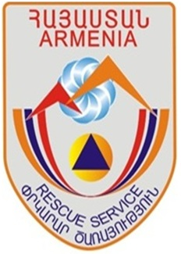
- Սույն գլխում ներկայացվում են համազգեստի և համազգեստի տարրերի նկարները:

Նկար 1. Փրկարար ծառայության ծառայողների համազգեստի թևքի տարբերանշան

 |  | Կոճակներ 22մմ,  ոսկեգույն | Կոճակներ 14մմ,  ոսկեգույն

Նկար 2. Փրկարար ծառայության ութաթև խորհրդանշանը, կոճակները և քաղաքացիական պաշտպանության տարբերանշանը

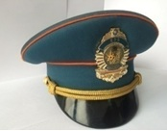
Նկար 3. Տոնական համազգեստի գլխարկ
Նկար 4. Տոնական համազգեստ

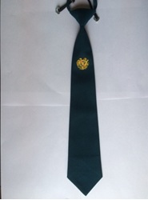 | 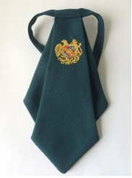
Նկար 5. Տոնական համազգեստի փողկապ | Նկար 6. Կանացի տոնական համազգեստի փողկապ

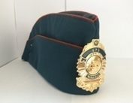
Նկար 7 Կանացի. տոնական համազգեստի գլխարկ (պիլոտկա)

Նկար 8. Ամենօրյա մուգ փիրուզագույն համազգեստ

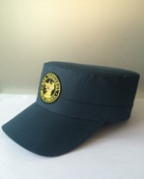 | 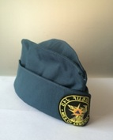

Նկար 9. Ամենօրյա մուգ փիրուզագույն համազգեստի գլխարկ (կեպի/պիլոտկա)

 | 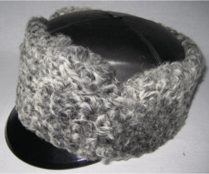
Նկար 10. ձմեռային գլխարկ (կեպի) մուգ փիրուզագույն | Նկար 11. Ձմեռային կարակուլե գլխարկ

Նկար 12. Ամենօրյա մուգ փիրուզագույն ձմեռային համազգեստ

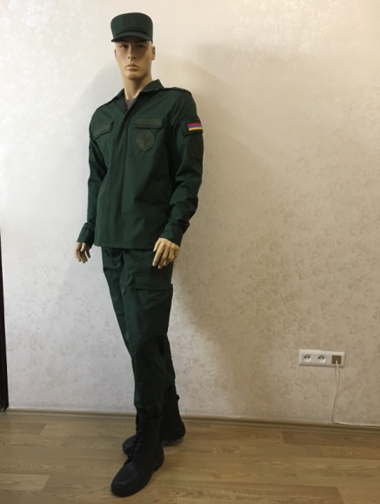 | 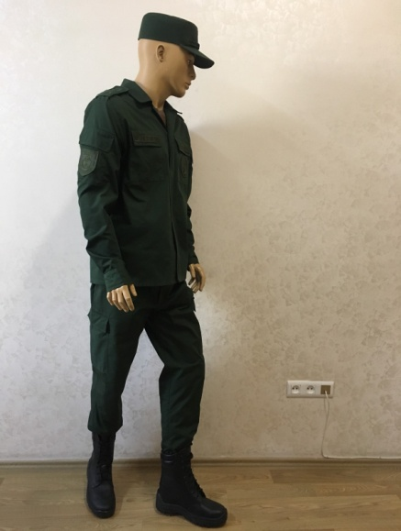

Նկար 13. Քաղաքացիական պաշտպանության ամենօրյա համազգեստ

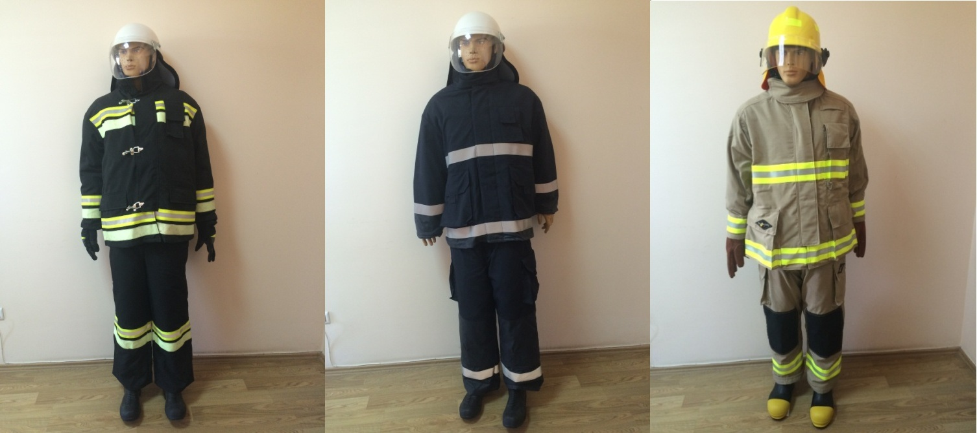
Նկար 14. Հրշեջ փրկարարի մարտական համազգեստ

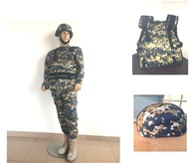
Նկար 15. Արտաքին կրման զրահաբաճկոն և ռազմական սաղավարտ

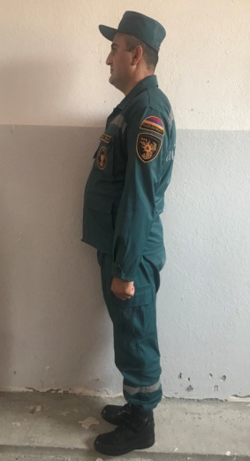
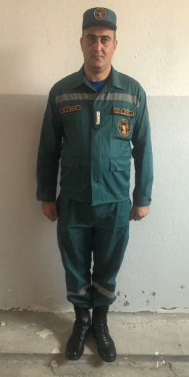
Նկար 16. Աշխատանքային համազգեստ /կոմբինեզոն/

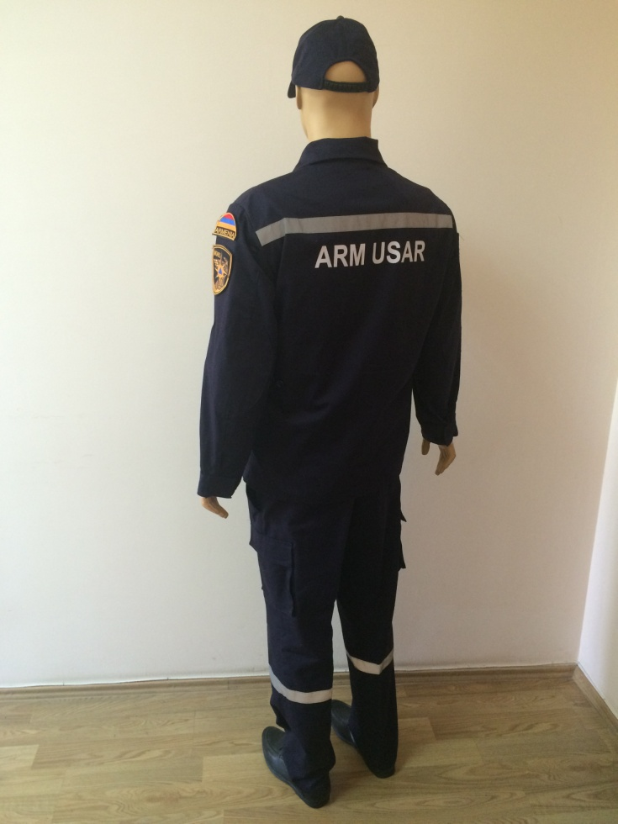
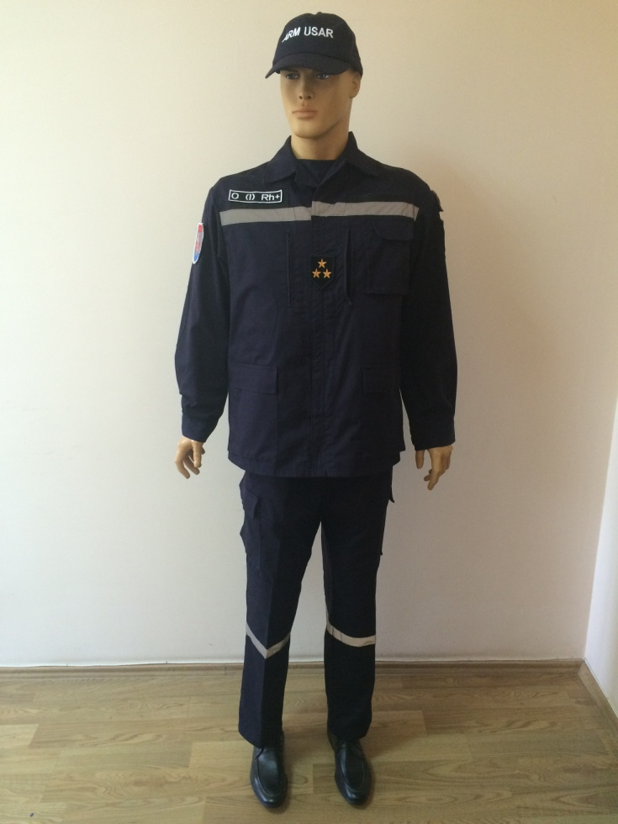
Նկար 17. ՄԱԿ-ի միջազգային որոնողափրկարարական խորհրդատվական
խմբի «INSARAG»-ի համազգեստ

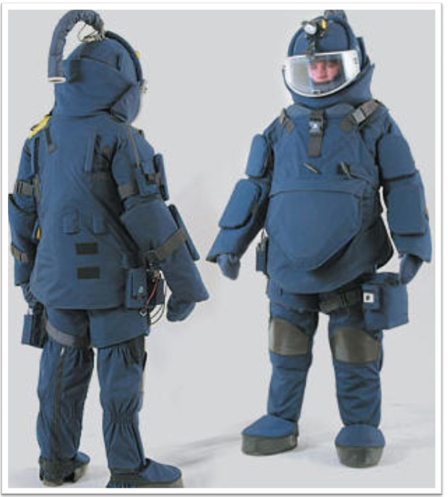
Նկար 18. Սակրավորի համազգեստ

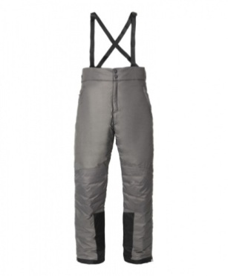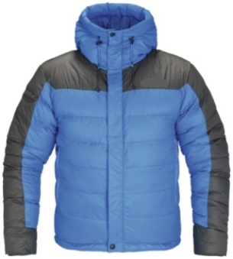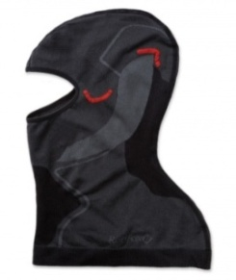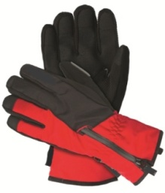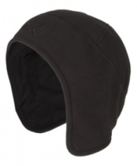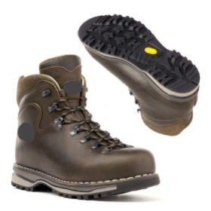
Նկար 19. Լեռնափրկարարի համազգեստի լրակազմ

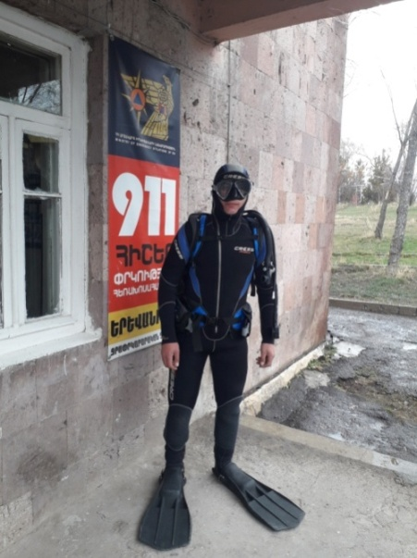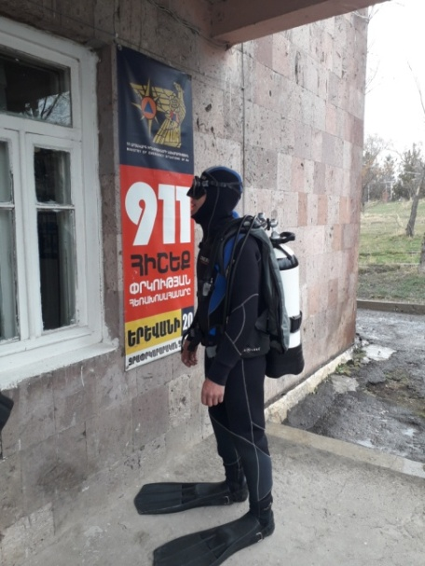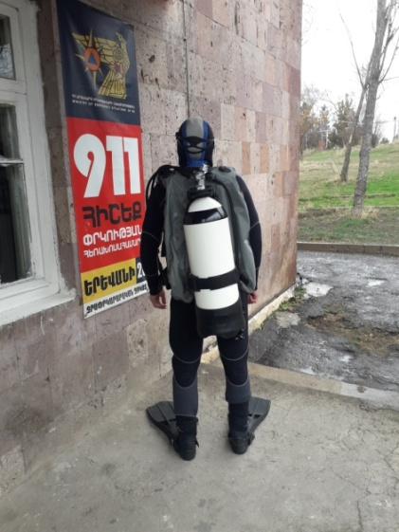
Նկար 20. Ջրասուզակի համազգեստ

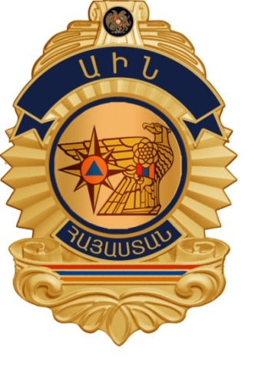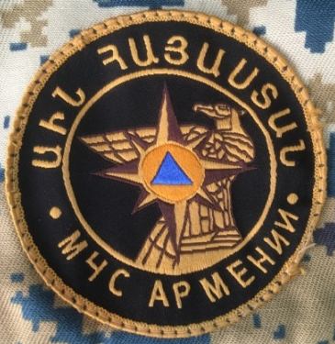
Նկար 21: Գլխարկի կոկարդներ, տարբերանշաններ

ՀԱՅԱՍՏԱՆԻ ՀԱՆՐԱՊԵՏՈՒԹՅԱՆ
ՎԱՐՉԱՊԵՏԻ ԱՇԽԱՏԱԿԱԶՄԻ
ՂԵԿԱՎԱՐ Ա. ՀԱՐՈՒԹՅՈՒՆՅԱՆ

